Функциональная грамотность
как цель и результат современного образования.
Сагитова А.М.
О функциональной грамотности сегодня говорят всё больше и больше. И это логично: мир с каждым годом становится более наполненным информацией, и детей нужно учить ориентироваться в ней. Если раньше одним из главных показателей успешности ученика начальных классов была скорость его чтения, то сейчас учителя руководствуются такими параметрами, как качество чтения, его осмысленность. Всё это имеет прямое отношение к функциональной грамотности.
Что же такое функциональная грамотность? Термин «функциональная грамотность» введен ЮНЕСКО В 1957 г. Функциональная грамотность понималась как «совокупность умений читать и писать для использования в повседневной жизни и удовлетворения житейских проблем».
Особенности понятия функциональной грамотности:
• направленность на решение бытовых проблем;
• основа – базовый уровень навыков чтения и письма;
• возможность решения стандартных стереотипных задач.
Алексей Алексеевич Леонтьев лингвист, психолог, доктор психологических и филологических наук дал следующее определение функциональной грамотности: «Функциональная грамотность - это способность человек использовать приобретаемые в течение жизни знания для решения широкого диапазона жизненных задач в различных сферах человеческой деятельности, общения и социальных отношений».
Функционально грамотная личность
• человек самостоятельный (умеющий искать и находить решение в нестандартной ситуации, умеющий отвечать за свои решения и т.д.);
• человек познающий (обладающий сформированной целостной картиной мира, обладающий набором компетенций (ключевых и предметных) и т.д.);
• человек, умеющий жить среди людей (владеющий речью как средством взаимодействия, умеющий соотносить свои действия с действиями других людей и т.д.).
Функциональная грамотность как базовое определение личности включает:
• готовность человека к успешному взаимодействию с окружающим миром и с самим собой;
• способность решать различные учебные и жизненные задачи в процессе разнообразной деятельности;
• совокупность умений строить социальные отношения в соответствии с нравственными ценностями социума;
• наличие рефлексивных качеств, обеспечивающих стремление к дальнейшему образованию и духовному развитию.
Слайд
Каковы же основные направления функциональной грамотности?
· Читательская грамотность
· Математическая грамотность
· Естественнонаучная грамотность
· Финансовая грамотность
· Глобальные компетенции
· Креативное мышление
Слайд
Как функциональная грамотность соотносится с идеологией ФГОС НОО?
Переориентация системы образования на развитие функциональной грамотности учащихся закреплена во ФГОС НОО на концептуальном уровне в следующих аспектах:
а) изменение образовательной парадигмы – компетентностный подход,
б) содержание обучения – комплексное (междисциплинарное) изучение проблем, включая жизненные ситуации;
в) характер обучения и взаимодействия участников образовательного процесса – сотрудничество, деятельностный подход;
г) доминирующий компонент организации образовательного процесса – практико-ориентированная, исследовательская и проектная деятельность, основанная на проявлении самостоятельности, активности, творчестве учащихся;
д) характер контроля – комплексная оценка образовательных результатов по трем группам (личностные, предметные, метапредметные).
Однако многие из перечисленных аспектов пока не находят воплощения в массовой педагогической практике, так как требуют принципиально другого подхода к организации процесса, содержания и оценки качества образования.

Слайд
Чем функциональная грамотность отличается от академической?
Что же такое академическая грамотность?
«Академическая грамотность предполагает чтение, достаточное для ответов на вопросы, запоминание, синтезирование, анализирование, суммирование и оценивание содержания информации, а также навыки ведения дискуссии, навыки участия в семинаре»

В отличие от академической грамотности как устойчивого свойства личности, функциональная грамотность является ситуативной характеристикой той же личности.
Анализ структуры и содержание академической и функциональной грамотности обнаруживает их принципиальные отличия. Для лучшего понимания концептуального направления вектора развития содержания общего образования представим специфические особенности учебно-познавательных задач, направленных на развитие академической и функциональной грамотности обучающихся (схема 1).

Сайд 9.

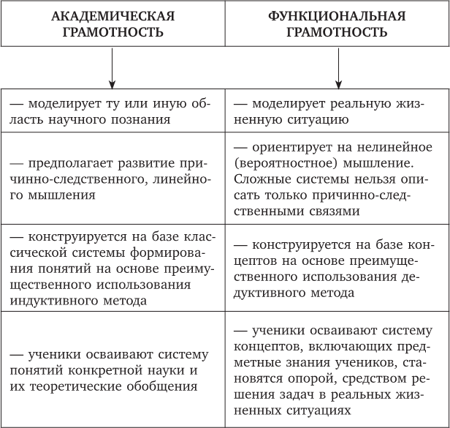

На основе представленной схемы можно сделать вывод, что развитию функциональной грамотности в большей степени соответствует интегративное содержание. Действительно, учебные задания, направленные на развитие функциональной грамотности, как правило, носят межпредметный характер. Другим важным выводом является принципиальная взаимосвязь этих двух видов грамотности, а также характер преемственности между ними.
При этом важно подчеркнуть, что академическую грамотность следует рассматривать как фундамент для развития функциональной грамотности. Вектор развития содержания общего образования обоснован взаимодействием целевых установок развития академической и функциональной грамотности на всех его этапах.

Формируем и оцениваем функциональную грамотность обучающихся: вопросы готовности учителя.
Основы функциональной грамотности закладываются в начальной школе, где идет интенсивное обучение различным видам речевой деятельности – письму и чтению, говорению и слушанию.
Ребенку важно обладать:
*Готовностью успешно взаимодействовать с изменяющимся окружающим миром.
* Возможностью решать различные (в том числе нестандартные) учебные и жизненные задачи.
*Способностью строить социальные отношения.
*Совокупностью рефлексивных умений, обеспечивающих оценку своей грамотности, стремление к дальнейшему образованию».
Российский педагог, член-корреспондент РАО
Наталья Федоровна Виноградова

Цель учителя - развить ребёнка.
-Развить мышление - из наглядно-действенного перевести его в абстрактно-логическое.
-Развить речь, аналитико-синтетические способности, развить память и внимание, фантазию и воображение, пространственное восприятие.
-Развить моторную функцию, способность контролировать свои движения, а также мелкую моторику.
- Развить коммуникативные способности, способность общаться, контролировать эмоции, управлять своим поведением.
Решая эти задачи, педагог получает в результате функционально развитую личность.

Как учитель может убедиться в том, что функциональная грамотность сформирована у ученика?
Функциональная грамотность в основном проявляется в решении проблемных задач, выходящих за пределы учебных ситуаций, и не похожих на те упражнения, в ходе которых приобретались и отрабатывались знания и умения. Вот и ответ на поставленный вопрос: чтобы оценить уровень функциональной грамотности своих учеников, учителю нужно
дать им нетипичные задания, в которых предлагается рассмотреть некоторые проблемы из реальной жизни. Решение этих задач, как правило, требует применения знаний в незнакомой ситуации, поиска новых решений или способов действий, т.е. требует творческой активности.

Как переориентировать учебный процесс на эффективное овладение функциональной грамотностью?
Повышение уровня функциональной грамотности российских учащихся
может быть обеспечено успешной реализацией ФГОС общего образования, т.е. за счет достижения планируемых предметных, метапредметных и личностных результатов. Важно, чтобы в учебной деятельности был реализован комплексный системно-деятельностный подход, чтобы процесс обучения шел как процесс решения учащимися различных классов учебно-познавательных и учебно-практических задач, задач на применение или перенос тех знаний и тех умений, которые учитель формирует. Каждый учитель должен проанализировать систему заданий, которые он планирует использовать в учебном процессе. Он должен помнить, что результат его работы заложен им в тех материалах, с которыми он пришел на урок, и теми материалами, с которыми дети работают дома при подготовке к уроку (по
материалам статьи Г.С. Ковалевой «Что необходимо знать каждому учителю о функциональной грамотности?»).
Нужно понять: Какие задания работают на формирование функциональной грамотности? Сколько таких заданий в учебниках и задачниках, по которым
работает учитель? Достаточно ли их количества для формирования прочного уровня функциональной грамотности?

Специфика заданий, направленная на формирование и оценку функциональной грамотности в начальной школе.

Для того, чтобы быть успешным в обучении, ребенок должен прежде всего уметь работать с информацией: находить её, отделять нужное от ненужного, проверять факты, анализировать, обобщать и – что очень важно – перекладывать на собственный опыт. Такой навык формируется на каждом из предметов, не только в рамках русского языка и литературного чтения. Осмысливать информацию и понимать, для чего она понадобится в будущем, важно в рамках каждого из школьных предметов: математики, окружающего мира и так далее.
Сегодня большая часть учебников учит детей решать задачи, исходя из явной информации. Но в обычной жизни в любом тексте есть и другой уровень, неявный. Например, когда мы рассматриваем билет в театр, в первую очередь в глаза бросается время спектакля, адрес театра – всё это явная информация. А вот когда мы, извлекая её, прикидываем, во сколько нам нужно выйти из дома, чтобы быть вовремя – это уже неявная для читателя информация. Другой пример – туристическая брошюра, в которой есть обычный текст, курсив или жирный шрифт, графики, схемы, таблицы. Можно читать её внимательно, а можно сфокусироваться на своей цели и извлечь конкретную информацию – например, цену билетов в музей, возможные варианты посещения музеев исходя из их расположения и так далее.
.
Но заданий, которые развивают функциональную грамотность ребенка, к сожалению, не так много. Это связано с тем, что их разработка достаточно сложна, в ней нужно учесть много факторов. Задания должны быть не только привязаны к реальности, но и соответствовать возрасту детей и их когнитивным особенностям. Они должны быть системными, близки их опыту и окружению, содержать много фактов – в том числе и тех, которые, возможно, не понадобятся ребенку для ее решения, но будут интересны в принципе.
- Рассмотрим задания на формирование функциональной грамотности на предмете «Математика».
Предмет «Математика» играет важную роль в развитии функционально грамотной личности в начальной школе. Его содержание направлено на формирование функциональной грамотности и основных компетенций. Математика является для младших школьников основой всего учебного процесса, средством развития логического мышления обучающихся, воображения, интеллектуальных и творческих способностей, основным каналом социализации личности.

Компетентностные задачи по математике
Компетентностный подход в образовании требует от учеников умения решать проблемы разной сложности, основываясь на имеющихся знаниях. Этот подход ценит не сами знания, а способность использовать их. Компетентностный подход в школе помогает научиться ученикам самостоятельно действовать в ситуациях неопределенности в решении актуальных проблем.
Для реализации компетентностного подхода в обучении необходимо:
· регулярно задавать ученикам вопросы: «Где в жизни вам пригодятся эти знания и умения?»;
· систематически включать в урок компетентностные задачи или задания на применение предметных знаний для решения практической задачи, а также задачи на ориентацию в жизненной ситуации.

Практические задачи или задачи, связанные с повседневной жизнью

Слайд 10.
В шкафу было 12 чашек с синими цветочками, чашек в горошек - на 2 меньше, чайных ложек - на 12 больше, чем чашек в горошек. Сколько одновременно человек смогут пить чай, если у каждого должна быть своя чашка и своя чайная ложка?
Решение:
1) 16-2=14(шт.) - чашек в горошек
2) 14+12=26(шт.) - чайных ложек
3) 16+14=30(шт.) - чашек всего
Ответ: так как ложек 26, а чашек 30, значит, пить чай могут 26 человек.

Слайд 11.
Нестандартные задачи
Наибольшие затруднения у школьников, как правило, вызывают решения нестандартных задач, т.е. задач, алгоритм решения которых им неизвестен.
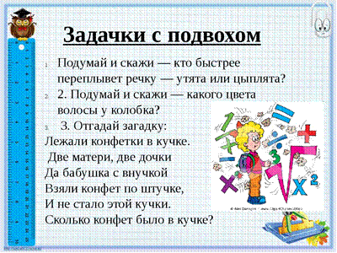

Слайд12.
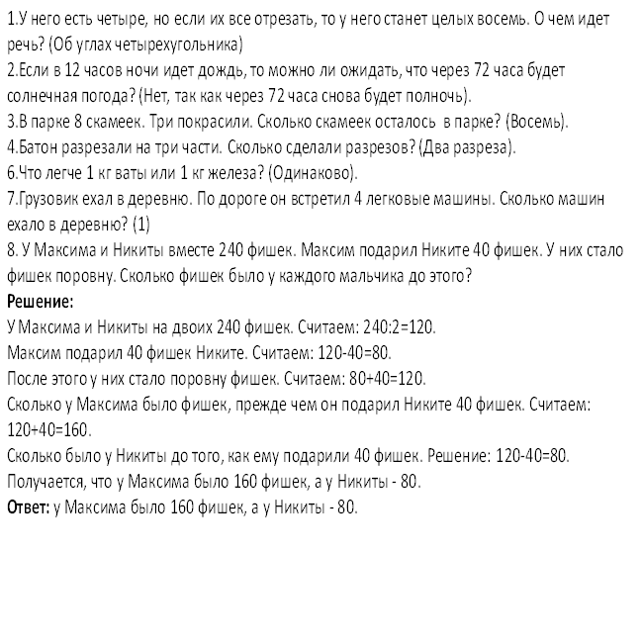
Слайд 13.
Комбинаторные задачи
Включение комбинаторных задач в начальный курс математики оказывает положительное влияние на развитие младших школьников. Решение таких задач дает возможность расширять знания учащихся о самой задаче, например, о количестве и характере результата (задача может иметь не только одно, но и несколько решений – ответов или не иметь решения), о процессе решения (чтобы решить задачу, не обязательно выполнять какие – либо действия).

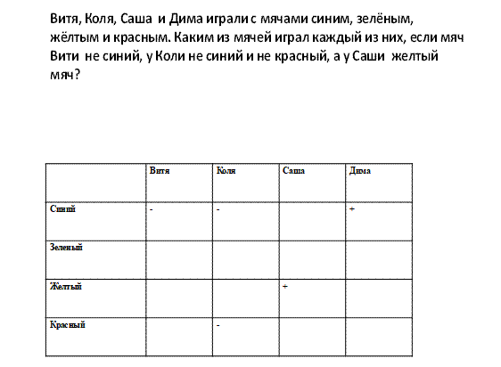
Таким образом, на уроках математики через решение нестандартных задач; решение задач, которые требуют приближенных методов вычисления, комбинаторных задач, происходит формирование функциональной грамотности младших школьников.
Современная школа – это частица жизни, где ученик готовится не только к будущему, но и воспитывается жизнью, он учится решать любые проблемы, учится превращать информацию в знания, а знания применять на практике. Школа должна помочь ребятам войти в мир реальных человеческих отношений и научить их жить в современном обществе. Перед учителем стоит огромная задача. Ему предстоит вместе с детьми пройти долгий и трудный путь в «завтра».

